

МИНИСТЕРСТВО ОБРАЗОВАНИЯ И НАУКИ РОССИЙСКОЙ ФЕДЕРАЦИИ

**ФЕДЕРАЛЬНОЕ ГОСУДАРСТВЕННОЕ БЮДЖЕТНОЕ**

**ОБРАЗОВАТЕЛЬНОЕ УЧРЕЖДЕНИЕ ВЫСШЕГО ОБРАЗОВАНИЯ  
«ДОНСКОЙ ГОСУДАРСТВЕННЫЙ ТЕХНИЧЕСКИЙ УНИВЕРСИТЕТ»**

**(ДГТУ)**

Факультет Информатика и вычислительная техника

Кафедра Кибербезопасность информационных систем

**Лабораторная работа № 6**

на тему «Nmap сканирование с помощью зомби.»

Выполнил обучающийся гр. ВКБ42

Михайлов А.С.

Проверил:

Доцент Болдырихин Н.В.

Доцент Сосновский И.А.

Ростов-на-Дону

2024

Лабораторная работа №6

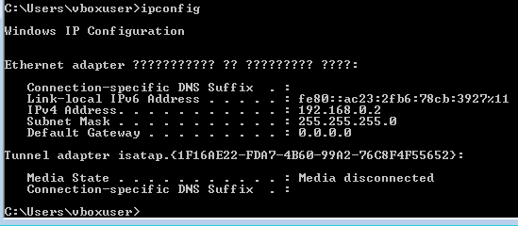

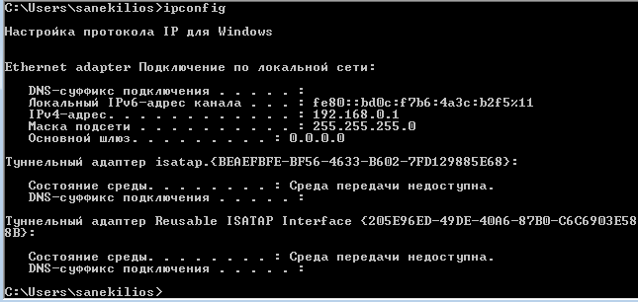

Рисунок 1 – ip адреса зомби машины и атакуемой машины



Рисунок 2 – Отправка пакета RST для зомби машины

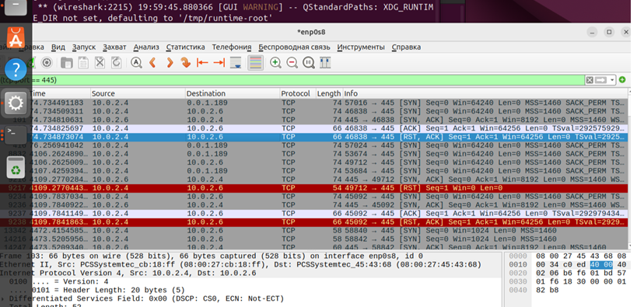

Рисунок 3 – Проверка пакета в wireshark



Рисунок 4 – Отправка пакета SYNACK

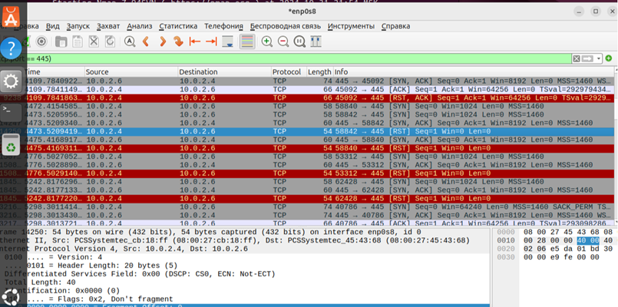

Рисунок 5 – Проверка пакета в wireshark

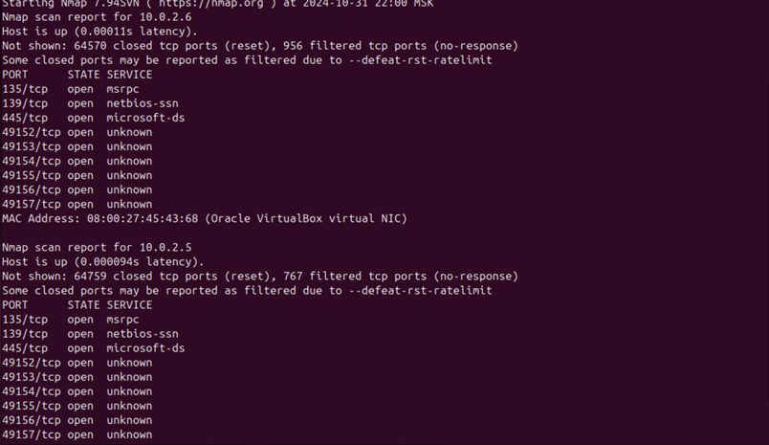

Рисунок 6 – Сканирование портов атакуемой машины через подмену ip

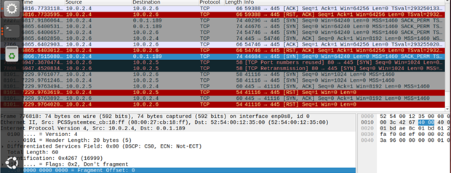

Рисунок 7 – Проверка пакетов в wireshark